### МИНИСТЕРСТВО ПО РАЗВИТИЮ ИНФОРМАЦИОННЫХ ТЕХНОЛОГИЙ И КОММУНИКАЦИЙ РЕСПУБЛИКИ УЗБЕКИСТАНА

ТАШКЕНТСКИЙ УНИВЕРСИТЕТ ИНФОРМАЦИОННЫХ ТЕХНОЛОГИЙ

***Самостоятельная работа №2***

***по предмету «Компьютерные сети»***

**на тему: “** Работа с сетевыми симуляторами. Проверка процесс работы и  
настройки программы Cisco Packet Tracer  **”**

Выполнил: студент гр.721-19

Хакимбеков Дониёрбек

**Лабораторная работа №2**

**Настройка сетей LAN и VLAN в программном обеспечении Cisco Packet Tracer  
Цель работы:** Научиться с помошью LAN и VLAN создавать сети различной логической  
структуры , а также конфигурировать магистральные порты и маршрутизацию между  
разными LAN и VLAN .  
**Теоретическая часть:  
LAN** означает **Локальная сеть** — это группа сетевых устройств, которые обеспечивают  
связь между подключенными устройствами  
**VLAN** означает **Виртуальную локальную сеть,** которая используется для повышения  
производительности локальных сетей .  
Основное различие между LAN (локальная сеть) и VLAN (виртуальная локальная сеть)  
состоит в том, что LAN работает в одном широковещательном домене, с другой стороны,  
VLAN работает в нескольких широковещательных доменах, а в локальной сети пакет  
объявляется каждому устройству, пока в виртуальных локальных сетях передаются пакеты  
в определенный широковещательный домен

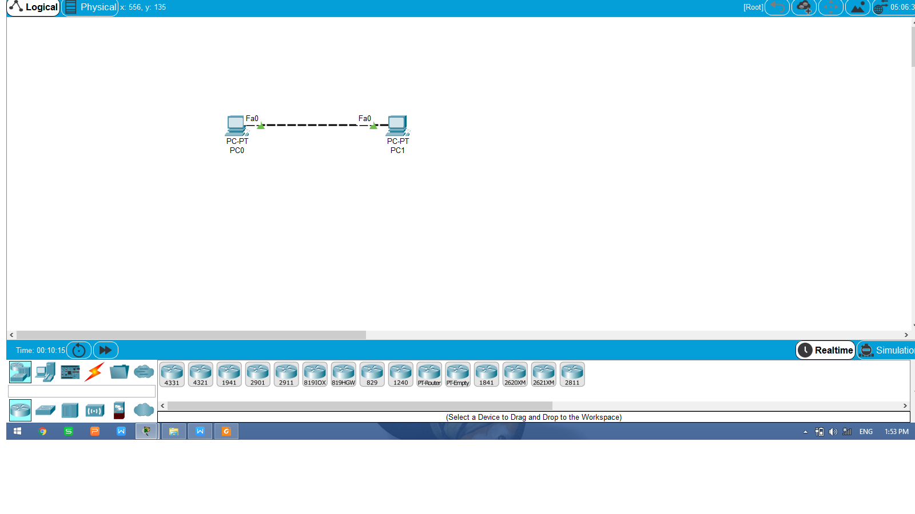

**Здесь мы соеденили два компьтера**.

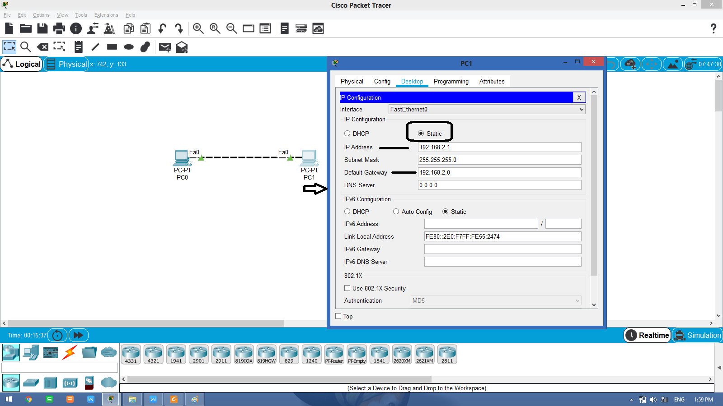

***Ip address : 192.168.2.1***

***Subnet mask: 255.255.255.0 / 24 битов***

***Default gateway: 192.168.2.0***

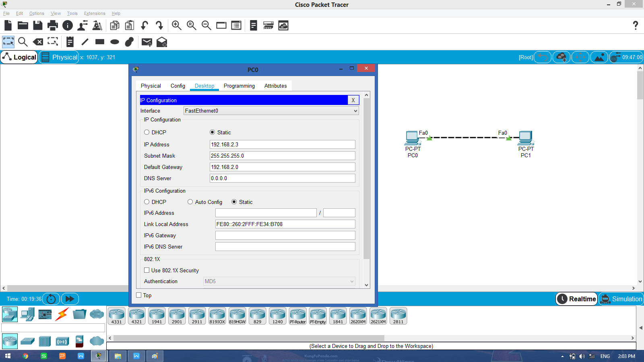

***Точно такие действие в другом компьютере.***

***Ip address: 192.168.2.3***

***Subnet mask: 255.255.255.0***

***Default router: 192.168.2.0***

